Le miroir plan

Définition et représentation schématique

Le miroir plan est une surface plan réfléchissante. Celle-ci est fréquemment constituée d’une fine couche métallique soigneusement polie.

Dans la plupart des cas, on suppose le miroir parfait, c’est à dire réfléchissant la totalité de la lumière incidente conformément à la loi de la réflexion.

Image d’un point objet réel
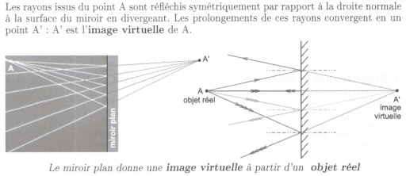
Image d’un point objet virtuel
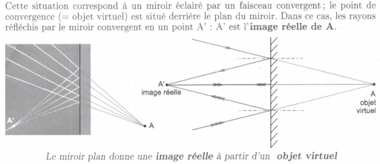
Le points objet A et image A’ sont symétriques par rapport à la surface du miroir.
Image d’un objet plan AB au travers du miroir
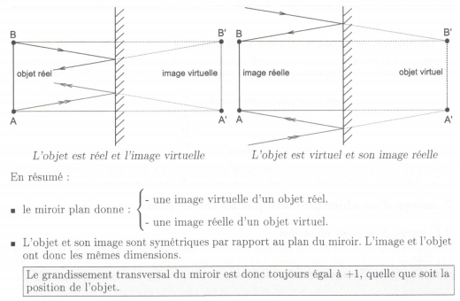

Stigmatisme et aplanétisme rigoureux du miroir plan
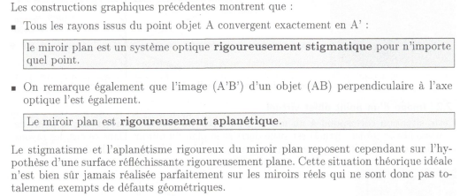
Par ailleurs, la réflexion d’un faisceau par le miroir est indépendante de la longueur d’onde de la lumière incidente. En conséquence, le miroir plan est également achromatique : un faisceau de lumière blanche est réfléchi sans dispersion, il n’y a aucun défaut chromatique sur l’image formée. C’est l’une des qualités essentielles des miroirs par rapport aux lentilles dont le principe repose sur la réfraction dans des milieux transparents sensibles au phénomène de dispersion.

